

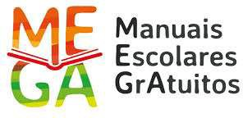

Ano letivo 2024/2025

**Declaração de Autorização do EE**

**Devolução Manuais Escolares**

Eu, _, com o NIF

, encarregado (a) de educação do(a) aluno(a)

com o NIF , declaro que autorizo

portador do cartão de cidadão *, a devolver os manuais escolares do meu educando.

Castêlo da Maia, ____/ ____/2025

Assinatura do Encarregado de Educação

*o representante deverá ser portador do cartão de identificação.